
Ε Λ Λ Η Ν Ι Κ Η Δ Η Μ Ο Κ Ρ Α Τ Ι Α
ΥΠΟΥΡΓΕΙΟ ΠΑΙΔΕΙΑΣ
ΚΑΙ ΘΡΗΣΚΕΥΜΑΤΩΝ
ΠΕΡΙΦΕΡΕΙΑΚΗ Δ/ΝΣΗ Π.& Δ. ΕΚΠ/ΣΗΣ ΚΕΝΤΡ. ΜΑΚΕΔΟΝΙΑΣ
Δ/ΝΣΗ Δ/ΘΜΙΑΣ ΕΚΠΑΙΔΕΥΣΗΣ ΣΕΡΡΩΝ
ΠΑΛΛΑΤΙΔΕΙΟ ΓΕΝΙΚΟ ΛΥΚΕΙΟ ΣΙΔΗΡΟΚΑΣΤΡΟΥ
Ταχ. Δ/νση: Παλλατίδη 4-6, 62300 Σιδηρόκαστρο Σερρών
ΤΗΛ: 2323022581
ΦΑΞ: 2323028150
Πληρ. Δημ. Κ. Χατζηπαναγιώτου
Ηλεκτρονικό Ταχυδρομείο: mail@lyk-sidir.ser.sch.gr
Ηλεκτρονική Δ/νση: htpp://lyk-sidir.ser.sch.gr

Αριθμ. Πρωτ: 1060

ΕΝΗΜΕΡΩΣΗ/ΑΝΑΚΟΙΝΩΣΗ
Σας ενημερώνουμε πως χάρη στην αγαστή συνεργασία Δήμου Σιντικής, συμβεβλημένου αναδόχου ηλεκτρολόγου και Διεύθυνσης του Σχολείου ολοκληρώθηκε το Σάββατο, 21/9/2019, η αντικατάσταση και των εξωτερικών λαμπτήρων του διδακτηρίου με νέους τύπου LED· επιλέχθηκε η συγκεκριμένη ημέρα , μη εργάσιμη, για να μην προκληθεί όχληση στη λειτουργία του Σχολείου με την έλευση του ειδικού τηλεσκοπικού κλωβού του Δήμου στον αύλειο χώρο. Έτσι, το διδακτήριο έχει μειώσει το ενεργειακό αποτύπωμα δραστικά, διαθέτει άπλετο φωτισμό εσωτερικά και εξωτερικά και η καλαισθησία, ιδίως τις νυχτερινές ώρες, είναι πλέον δεδομένη σε υπέρτατο βαθμό.

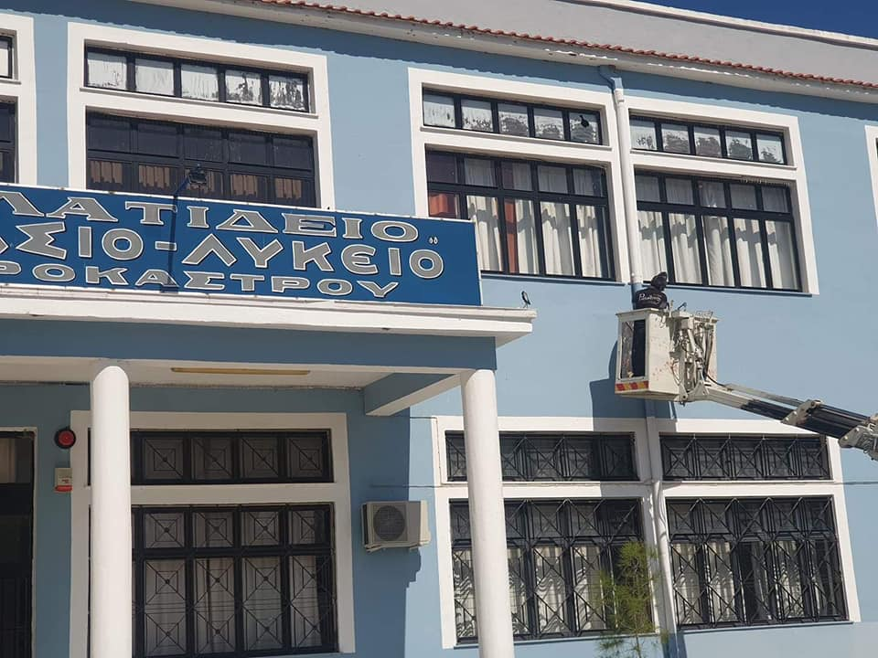

Ο Δ/ΝΤΗΣ

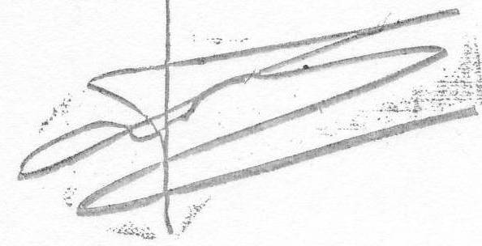
Δημήτριος Κ. Χατζηπαναγιώτου
Φιλόλογος, υπ. Διδάκτορας, Μ.Α, Μ.Sc.

